Міністерство освіти і науки України

Національний університет «Львівська політехніка»

Кафедра СШІ

Розрахунково-графічна робота

З дисципліни: «Системний аналіз»

ІЄРАРХІЧНЕ ПРЕДСТАВЛЕННЯ ПРОБЛЕМИ ТА МЕТОД АНАЛІЗУ ІЄРАРХІЇ

Виконав:

Студент групи КН-309

Фарина П.Н.

Прийняла:

Бойко Н.І

Львів 2019

Мета роботи
Ознайомитись із предметною областю системного аналізу, з ієрархічним
представленням проблеми та методом аналізу ієрархії.

Теоретичні відомості
Вибір кінцевого єдиного компромісного рішення з урахуванням

різноманітних критеріїв є достатньо складним завданням при плануванні та прийнятті рішень.

Метод аналізу ієрархії (MAI), розроблений відомим американським математиком Томасом Сааті, з успіхом використовується для розв'язання багатьох практичних задач на різних рівнях планування [70]. Цей метод набув широкого розповсюдження в останнє десятиріччя. Згідно з цим методом вибір пріоритетних рішень здійснюється за допомогою парних порівнянь. Припустимо, що ми маємо три камені. Спробуємо оцінити їх вагу. Скажімо, А важчий за Б, а Б важчий за С. Аналогічно можна порівняти відносну важливість будь-яких кількісно невизначених факторів.

Для представлення результатів оцінок у кількісному виразі Т.Сааті вводить шкалу парних порівнянь. Згідно з цією шкалою нас не цікавитиме відсутність фізичних чи об'єктивних одиниць виміру. Основною перевагою цього методу є те, що він є безрозмірним і не виникає проблем при приведенні до однакових одиниць виміру.

Правомірність цієї шкали доведена теоретично і практично при порівнянні

- багатьма іншими відомими даними. Досвід показав, що при проведенні парних порівнянь, в основному, ставляться запитання: "Який з елементів є важливішим? Який най вірогідніший? Який з них найпривабливіший?".

MAI є систематичною процедурою ієрархічного представлення елементів, що визначають суть будь-якої проблеми. Існує кілька видів ієрархій:

  - домінантні - схожі на перевернуте дерево;
  - холархії - з оберненим зв'язком;
  - модулярні — від простого до складного.

MAI полягає в декомпозиції (розкладанні) проблеми на все більш прості складові частини і подальшій обробці послідовності тверджень особи, яка приймає рішення, за допомогою парних порівнянь. В результаті може бути виражений відносний ступінь взаємодії в ієрархії. Ці твердження потім виражаються чисельно.

MAI включає процедури синтезу багатьох тверджень, отримання пріоритетності критеріїв та знаходження альтернативних рішень. Важливим є те, що отримані таким чином значення є оцінками в шкалі відношень, але відповідають так званим "жорстким" оцінкам.

Вирішення проблеми - процес поетапного становлення пріоритетів. На першому етапі виявляють найбільш важливі елементи проблеми, на другому — найкращий спосіб перевірки тверджень та оцінки елементів. Весь процес підлягає перевірці та переосмисленню доти, доки не буде встановлено, що він охопив усі важливі характеристики вирішення проблеми.
Контрольні питання
- Дати визначення МАІ (метод аналізу ієрархії):

Метод аналізу ієрархій (МАІ) — це систематична процедура, що ґрунтується на ієрархічному представленні елементів, які визначають суть проблеми.

- Навести формулу нормованого власного вектора:

Обчислення головного
квадратної матриці |  |  | A = {a | ij | }
Ax = λ | max | x

власного вектора | x = (x | 1 | , x | 2 | ,..., x | n | ) | позитивної

проводиться на підставі визначення-рівності

де | λ | max | — максимальне власне значення матриці |  |  |  |  |  |  | A | .
Для |  | позитивної квадратної |  | матриці | A | правий |  |  |  |  |  | власний | вектор | x | , | що
відповідає максимальному власному значенню |  |  |  |  |  | λ | max |  | можна обчислити з точністю
 |  |  |  |  |  | lim |  |  | A ^{k} e |  |  | = cx |  |  | T
до постійного співмножника за |  |  |  | формулою |  |  |  |  |  |  |  | = cx |  |  | T | —
 |  |  |  |  |  | k →∞ _{e}^{T} _{A} ^{k} _{e} |  |  |  |  |  | , де | e = {1,1,...,1} |  |  | —
одиничний вектор, k=1,2,… — показник степеня, c — константа, Т — знак транспонування. Обчислення власного вектора за цією формулою проводяться
до досягнення заданої точності за співвідношенням |  |  |  |  | e | T | x | (k | ) | − x |  | (k +1) | ≤ ε |  | де k —
номер ітерації, | ε | — припустима точність обчислень.
номер ітерації, |  |  |  |  |  |  |  |  |  |  | ε = 0,01
З достатньою для практики точністю можна вважати, що |  |  |  |  |  |  |  |  |  |  |  |  |  | незалежно
від порядку матриці |  |  | A | . Максимальне власне значення |  |  |  |  |  |  | обчислюється за

формулою

λ | max

=

e | T | Ax

.

- Ієрархія проблеми для предметної області “Автоматизація замовлень”
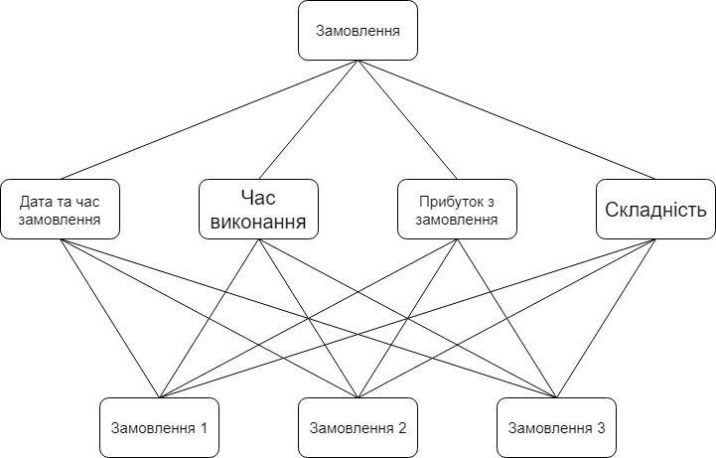

Виконання

Перший рівень

Вибрати раціональне рішення з урахуванням різних критеріїв досить важко.

Об’єктом дослідження буде інформаційна система розпізнавання голосу.

Для обрання оптимального рішення було вибрано 3 критерія: точність алгоритму, швидкодія алгоритму, обробка звуку. Також було вибрано 2 системи, які виконують це завдання.

- СРГ 1

- СРГ 2

Кожна з цих систем виконує одну й ту саму роботу, яка задовіляє або не задовільняє обрані критерії. Наведемо у таблиці основні характеристики для кожної системи

Основні | СРГ 1 | СРГ 2
характеристики
Точність  Алгоритму | 61% | 49%
Швидкодія | 120-150 м/c | 240 - 500 м/c
Обробка | Хороша | Середня
звуку

Тепер складемо таблицю пріоритетів для критеріїв:

Основні Т.А Швидкодія Обробка Звуку
характеристики

Т.А |  | 1 | 3 | 3
Швидкодія |  | 1/3 | 1 | 1/3
Обробка |  | 1/3 | 3 | 1
звуку
Власне значення: | λ | = 3,13 , вектор пріоритету: W = (0.5841, 0.135, 0.2808)
Власне значення: | max

Критерії, які ми вибрали для вибору оптимального варіанту, перечислив у порядку важливості. Таким чином, найважливішим критерієм для нас буде точність алгоритму, потім обробка звуку та швидкодія.

Після проведеного опитування було складено таблиці пріоритетів для кожної категорії. Для кожної таблиці обчислимо власне значення матриці λ_{max} та власний вектор пріоритетів (W).
Вектор пріоритетів знаходиться як Вектор пріоритету знаходиться як середнє геометричне кожного рядка поділене на суму всіх середніх геометричних

 |  |  |  | Таблиця 1
Точність |  | СРМ |  | СРМ
Алгоритму |  |  | 1 | 2
СРМ |  |  | 1 | 5
1
СРМ |  |  | 1/5 | 1
2
Власне значення: |  | λ | = 2 , вектор пріоритету: W = (0.8333, 0.1666)
 |  | max
 |  |  |  | Таблиця 2
Обробка |  | СРМ |  | СРМ
звуку |  |  | 1 | 2
СРМ |  |  | 1 | 7
1
СРМ |  |  | 1/7 | 1
2
Власне значення: |  | λ | = 2 , вектор пріоритету: W = (0.875, 0.125)
 |  | max
 |  |  |  | Таблиця 3
Охорона |  | СРМ |  | СРМ
 |  |  | 1 | 2
СРМ |  |  | 1 | 1/5
1
СРМ |  |  | 5 | 1
2
Власне значення: |  | λ | = 2 , вектор пріоритету: W = (0.1666, 0.8333)
 |  | max
Формуємо з усіх векторів пріоритету матрицю та перемноживши її на вектор пріоритету для матриці критеріїв зайдемо вектор пріоритетів альтернатив відносно фокусу ієрархії:

Матриця векторів:
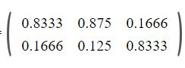

Вектор пріоритетів альтернатив:
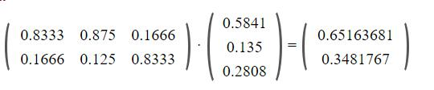
Структура прийняття рішення, тобто ієрархія має такий вигляд:

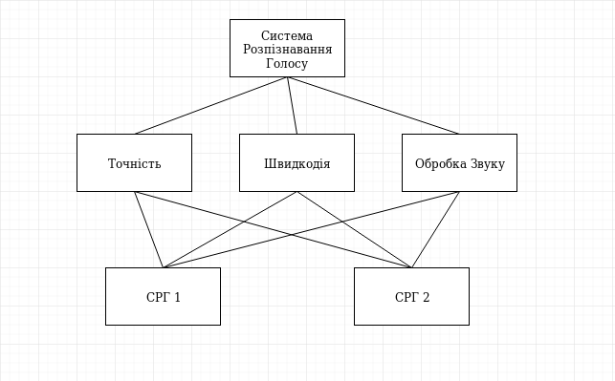

Аналізуючи вектор пріоритетів альтернатив, найбільш оптимальною для використання по заданих критеріях є СРГ 1.

Другий рівень

Структура для представлення дерева ієрархії:

struct node {

char name[20];

int level;

int position;

node *parent;

node *prev;

node *next;

node *first_child;

int count_next_level;

float **matr;

float *w;

};

Третій рівень

Розроблено програму для виконання наступних завдань:

а) побудова дерева

б) заповнення матриці парних порівнянь

в) визначення найбільшого власного значення матриці

г) визначення вектора власних значень

д) рух по дереву

е) множення матриць

Код програми:
import numpy as np

import numpy.linalg as linalg

from anytree import Node, RenderTree
def func(matrix, n):
array = []
result = 1
for i in range(n):
for j in range(n):
result *= matrix[i, j]
array.append(pow(result, 1 / n))
result = 1

array1 = []

sum = 0

for i in range(n):

sum += array[i]

for i in range(n):

array1.append(array[i] / sum)

return array1

matrix1 = np.array([[1, 5], [1/5, 1]])

matrix2 = np.array([[1, 7], [1/7, 1]])

matrix3 = np.array([[1, 1/5], [5, 1]])

matrix4 = np.array([[1, 3, 3], [1 / 3, 1, 1 / 3], [1 / 3, 3, 1]])

D1, V1 = linalg.eig(matrix1)

D2, V2 = linalg.eig(matrix2)

D3, V3 = linalg.eig(matrix3)

D4, V4 = linalg.eig(matrix4)

print("Lymbda1 = ", max(D1.real))

print("Lymbda2 = ", max(D2.real))

print("Lymbda3 = ", max(D3.real))

print("Lymbda4 = ", max(D4.real))

# task2

arr1 = func(matrix1, 2)

arr2 = func(matrix2, 2)

arr3 = func(matrix3, 2)

arr4 = func(matrix4, 3)

print("W for category's priorities", arr4)

WMatrix = np.array([arr1, arr2, arr3]).transpose()

print("Матриця пріоритеті по категоріях")

print(WMatrix)

print("Вектор пріоритветів альтернатив відносно фокусу ієрархії")

print(WMatrix.dot(arr4))

root = Node("Система")

categorie1 = Node("Точність", parent=root)

categorie2 = Node("Швидкодія", parent=root)

categorie3 = Node("Обробка звуку", parent=root)

type11 = Node("СРМ 1", parent=categorie1)

type12 = Node("СРМ 1", parent=categorie2)

type13 = Node("СРМ 1", parent=categorie3)

type21 = Node("СРМ 2", parent=categorie1)

type22 = Node("СРМ 2", parent=categorie2)
type23 = Node("ПСРМ 2", parent=categorie3)

for pre, fill, node in RenderTree(root):
print("%s%s" % (pre, node.name))

dic1 = {"level": 1, "position": 1, "Name": "СРГ 1",

'Точність': '61%', 'Швидкодія': '120-150 м/c',

'Обробка звуку': 'Хороша',
}

dic2 = {"level": 1, "position": 2, "Name": "СРГ 2",

'Точність': '49%', 'Швидкодія': '240-500 м/c',

'Обробка звуку': 'Середня',

}

dic3 = {"level": 2, "position": 1, 'СРГ 1': '61 %',

'СРМ 2': '41 %'}

dic4 = {"level": 2, "position": 2, 'СРГ 1': '120-150 %',

'СРМ 2': '240 - 500 м/с'}

dic5 = {"level": 2, "position": 3, 'СРГ 1': 'Хороша',

'СРМ 2': 'Середня' }

level = int(input("Enter level: "))

position = int(input("Enter position: "))

data = [dic1, dic2, dic3, dic4, dic5]

for dict in data:
if dict["level"] == level and dict['position'] == position:
print(dict)

